FAQ
- Jde minimalizovat vlastní diagnostický režim?
Vlastní diagnostický režim je důležitý proces, který chrání čidlo od environmentálních materiálů a plynů. Tento proces zajišťuje přesnost a dlouhodobou stabilitu čidla. Tato funkce bývá v zařízeních, aby se předešlo chybným měřením. Tento režim můžete minimalizovat tím, když na zařízení budete nechávat nasazený kryt.
- Jak získat co nejpřesnější výsledky měření?
Je důležité foukat do zařízení plynule. Nadechněte se a zadržte dech na 2 sekundy. Potom začněte foukat. Snažte se foukat pokaždé stejně.
- Musím měnit jednorázový náustek před každým testem?
Pokud jste jediná osoba, která používá tohle zařízení, můžete používat vestavěný náustek. Pokud zařízení používá více uživatelů, každý by mě mít svůj vlastní náustek.
- Proč zařízení ukazuje, že foukám špatně?
Ujistěte se, že máte staženou aplikaci KTEOSCAN a spárovanou s vaším zařízením. Následujte instrukce na obrazovce. Aplikace vám řekne kdy a jak foukat. Až začnete foukat uslyšíte pípání. Foukejte cca 3 sekundy, dokud neuslyšíte dvě pípnutí. Pokud foukání stále nevyhovuje zkuste foukat do náustku silněji, jako byste nafukovali balónek.

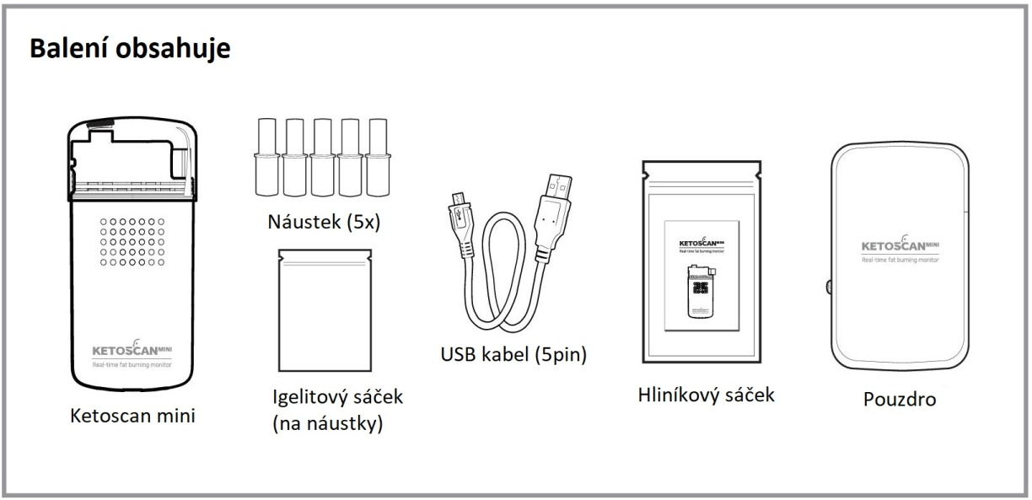

DULEŽITÉ!
- Čidlo Ketoscanu mini je potřeba vyměnit po 300 měřeních nebo 12 měsících. Jinak zařízení nebude fungovat.
- Pokud je zařízení zamčené nebo nefunguje, kontaktujte distributora.
- Následující věci mohou ovlivnit měření: Konzumace alkoholu v posledních 24h. Pití kávy, džusu nebo jiných nápojů, ústní voda, čištění zubů nebo kouření v posledních 30 minutách před měřením.
- Pokud bude výsledek vyšší než 60ppm, zopakujte měření a následujte pozorně instrukce. Pokud znovu naměříte tuto hodnotu, můžete být ve velkém nebezpečí a mít ketoacidosis. Může být ve vážném ohrožení vašeho zdraví. Pokud máte Ketoacidosis potřebujete lékařskou pomoc.
- KETOSCAN MINI poskytuje pouze kontrolní měření.

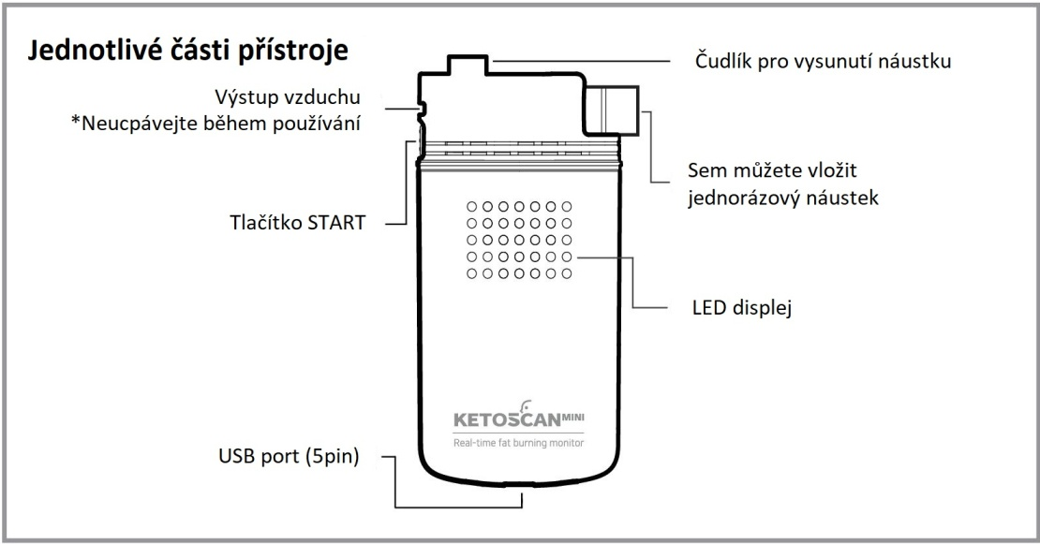

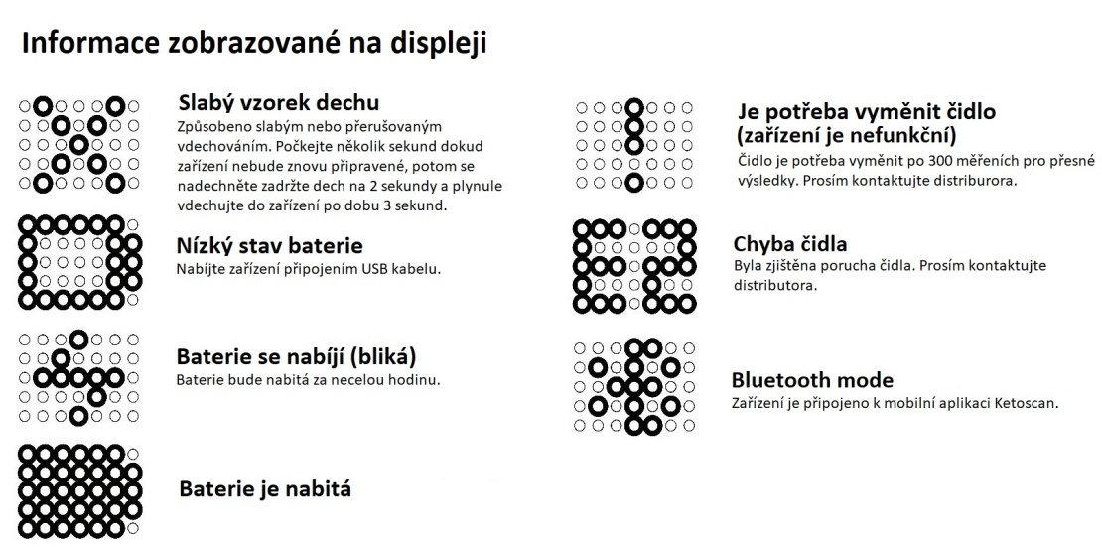

INSTRUKCE PRO UŽÍVÁNÍ
Ketoscan mini potřebuje chvíli k vyhodnocení, zda je zapotřebí udělat vlastní diagnostický test.
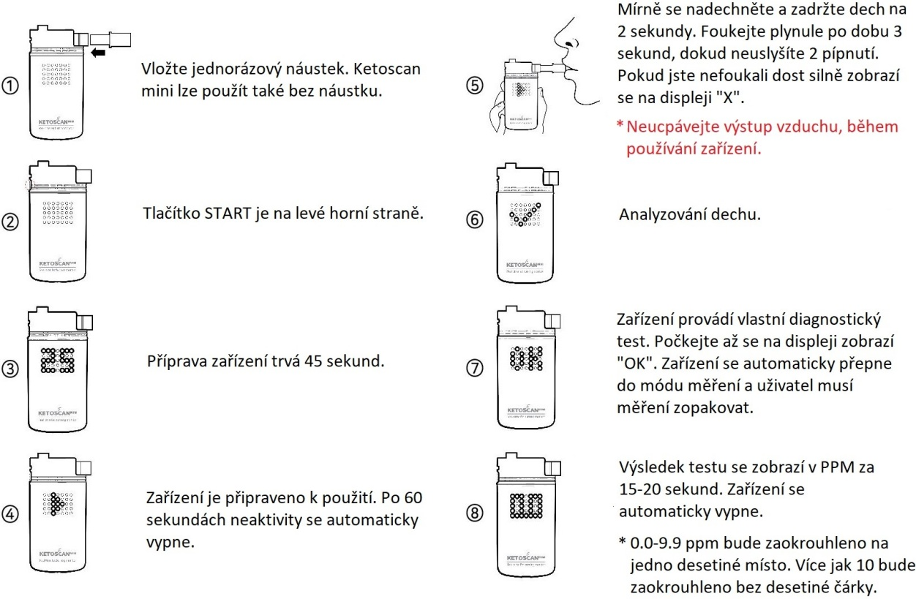

Typ senzoru | High resolution acetone gas sensor
Jednotky měření | PPM (Parts Per Million)
Rozsah | 0.0-99PM
Přesnost měření | Méně než 5ppm: +/- 0.5ppm  Více než 5ppm: +/- 10%
Čas reakce | 5 sekund
Baterie | Vestavěná dobíjející se lithium-polymerová baterie
Nabíjení | USB port 5V 1000mA nebo více
Náustek | Jednorázový náustek nebo vestavěný náustek
Velikost | 54x110x18.5mm
Váha | 74g
Skladovací teplota | 5-50°C
Provozní teplota | 10-40°C
Výměna čidla | 300 měření nebo 1 rok  *vlastní diagnostický test se nepočítá do měření
Výdrž baterie | Více jak 50 měření
Certifikát | CE, FCC, KC
Schválení | FDA, Class I

ZÁRUKA
Výrobní číslo: Záruční doba:
Datum prodeje:
Razítko a podpis prodejce:

Záruka platí pouze pro kupujícího, není možné ji postoupit třetí osobě. Vztahuje se pouze na zboží již zaplacené.
Záruka se nevztahuje na:
- nutnost vyměnit senzor
- závady zaviněné neodborným zacházením
- zásah nepovolané osoby
- přirozené opotřebení vnějších povrchů
Místo uplatnění reklamace
Kupující je povinen uplatnit reklamaci doručením zboží prodejci, případně servisu dovozce. Zároveň je třeba uvést, o jakou vadu se jedná a jak se projevuje.

Dovozce:
V – NET s.r.o.
Šumice 139
687 31 Šumice
tel.: 572 639 076
IČO: 26966034, DIČ: CZ26966034
www.promile.cz

